[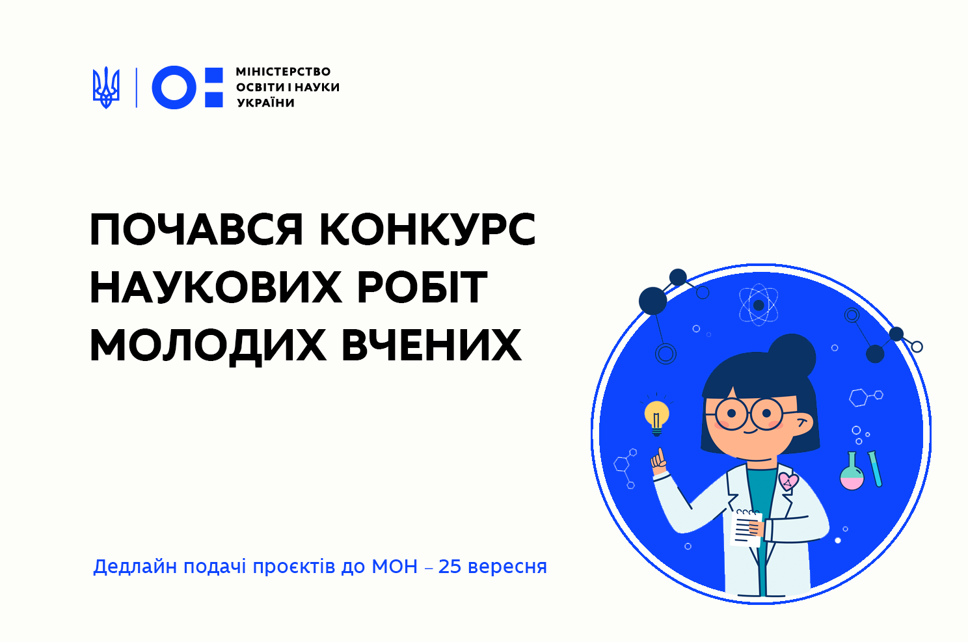](https://mon.gov.ua/storage/app/uploads/public/5f3/ab0/971/5f3ab0971173c019481881.png)

15 серпня 2020 року МОН оголосило п'ятий конкурс проєктів наукових робіт та науково-технічних розробок молодих вчених. Відповідний [наказ](https://mon.gov.ua/ua/npa/pro-ogoloshennya-konkursnogo-vidboru-u-2020-roci-proektiv-naukovih-robit-ta-naukovo-tehnichnih-eksperimentalnih-rozrobok-molodih-vchenih) уже розміщено на сайті Міністерства.

Участь у конкурсі можуть брати молоді вчені, які працюють або навчаються в університетах чи наукових установах, підпорядкованих МОН. Керівник проєкту має бути або кандидатом наук віком до 35 років, або докторантом (доктором наук) віком до 40 років. Граничний вік виконавців – 35 років.

Роботи приймаються за 11 напрямами, які відповідають пріоритетам програми ЄС з досліджень та інновацій «Горизонт-2020».

Відбір здійснюється у два етапи:

1. На рівні закладів вищої освіти та наукових установ. Завершити відбір та подати проєкти до МОН в єдиній інформаційній системі “Наука в університетах” необхідно до 25 вересня, а в паперовій формі – до 30 вересня;
2. На рівні МОН. До 21 жовтня має бути проведена експертиза проєктів, яку здійснюють секції за фаховими напрямами Експертної ради МОН. До 30 жовтня Конкурсна комісія МОН повинна проаналізувати роботу Експертної ради та визначити проєкти, рекомендовані до виконання. Перелік переможців затверджується наказом МОН, дедлайн – 12 листопада.

Виконання проєктів почнеться 2021-го. Раніше МОН [повідомляло](https://mon.gov.ua/ua/news/pochatok-pyatogo-konkursu-naukovih-robit-molodih-vchenih-zaplanovano-na-15-serpnya-u-poperedni-roki-pidtrimku-otrimali-ponad-300-proyektiv), що для підтримки кращих робіт у бюджет наступного року планується закласти понад 100 млн гривень.